**新桥街道中心幼儿园小四班幼儿活动状况记录表**

2024.11.7

观察对象：小四班全体幼儿

观察者：王婷、高睿

观察目标：了解目标幼儿入园初期的适应能力

|  |  |  |  |  |  |
| --- | --- | --- | --- | --- | --- |
| 学号 | 姓名 | 情绪 | 午餐情况 | 午睡情况 | 备注 |
| 1 | 祝嘉沁 | ○ | ○ | ○ |  |
| 2 | 刘语辰 | ○ | △ | ○ |  |
| 3 | 刘若熙 | ○ | ○ | ○ |  |
| 4 | 吴锦奕 | ○ | △ | ○ |  |
| 5 | 谌昱昕 | ○ | ○ | ○ |  |
| 6 | 汤语桐 | ○ | ○ | ○ |  |
| 7 | 薛宇程 | ○ | ○ | ○ |  |
| 8 | 翁鸿泽 | — | — | — |  |
| 9 | 顾奕凯 | ○ | ○ | ○ |  |
| 10 | 刘瑞麟 | ○ | ○ | ○ |  |
| 11 | 代霄 | — | — | — |  |
| 12 | 冯育泽 | ○ | ○ | ○ |  |
| 13 | 吴沐萱 | ○ | ○ | ○ |  |
| 14 | 孙堇禾 | ○ | ○ | ○ |  |
| 15 | 陆博渊 | ○ | ○ | ○ |  |
| 16 | 宋陈凯 | ○ | ○ | ○ |  |
| 17 | 韩雨彤 | ○ | △ | ○ |  |
| 18 | 黄宇骞 | ○ | △ | ○ |  |
| 19 | 高蝶珺 | — | — | — |  |
| 20 | 吴沐泽 | ○ | ○ | ○ |  |
| 21 | 万弘一 | — | — | — |  |
| 22 | 张艺彤 | ○ | ○ | ○ |  |
| 23 | 李泓硕 | ○ | △ | ○ |  |
| 24 | 张心瑶 | — | — | — |  |

观察内容：观察目标幼儿来园、午餐、午睡的情况

情绪：稳定○、不稳定△

午餐：吃完○、没吃完△

午睡：入睡○、未入睡△

**评价与分析：**

今日我们小四班来园19人，5位小朋友病假,。通过我们老师的观察记录，小朋友们今天进教室门口时情绪都很稳定，大部分小朋友能高高兴兴进入班级，选择自己喜欢的游戏并自主进餐，个别小朋友能主动和老师打招呼。今天午餐时小朋友们都能自己主动把饭吃掉，个别小朋友有些挑食。今天宝贝们都睡着了。

**游戏：**

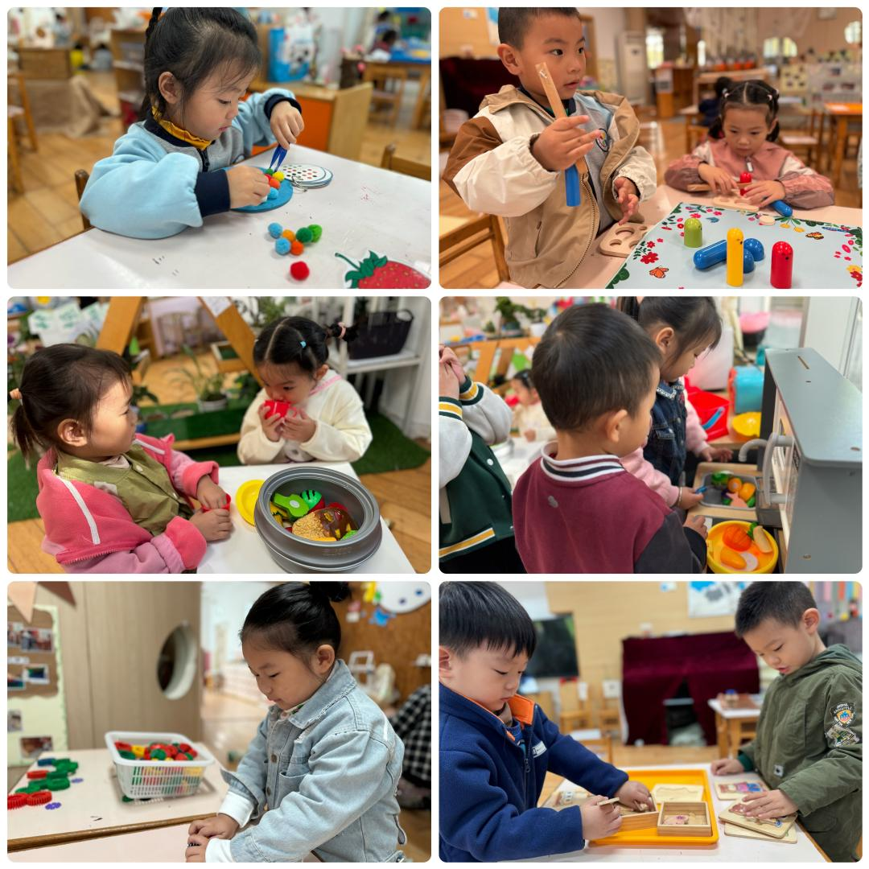

今天区域游戏时间，孩子们根据自己的想法选择了自己喜欢的游戏，并能按照游戏规则进行尝试探索。

有的宝贝在益智区玩刺猬吃果果游戏、花园捉虫游戏、叠叠乐，有的宝贝在建构区玩齿轮游戏、磁力片游戏，有的宝贝在生活区家玩夹球球游戏，有的宝贝在创意区玩自然材料拼搭，有的宝贝在科探区玩平衡月亮船游戏……今天孩子们在游戏结束后在老师的提醒下整理自己的游戏盒，真不错！

**集体活动及生活活动情况：**

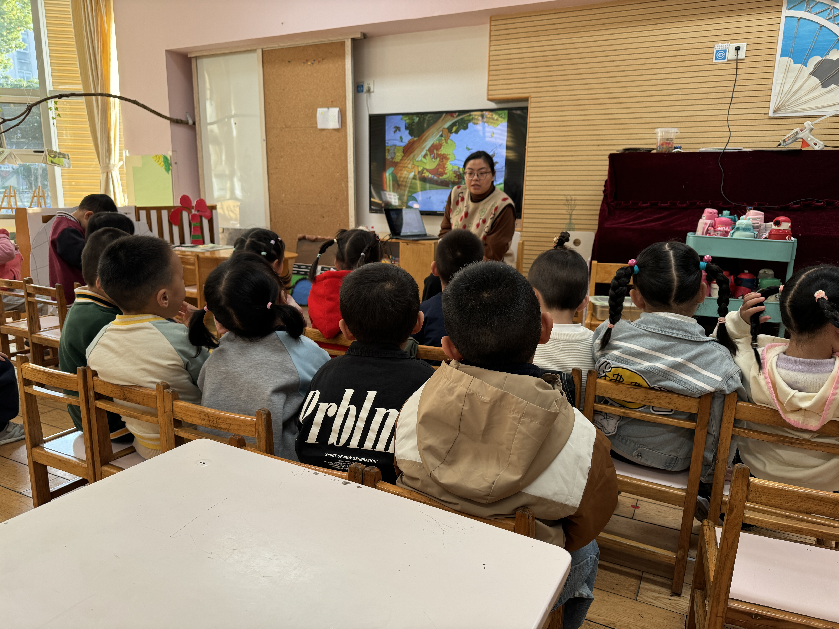**语言：秋叶飘**

《秋叶飘》是一则语言优美、富有童趣的散文，散文中生动有趣的情节深深吸引着幼儿，它采用拟人化的手法，讲述了秋叶飘落到不同地方与小动物之间发生的有趣的事，赋予了幼儿丰富的想象，重复的句式便于幼儿学习、理解，使幼儿感知到秋天的树叶飘落的自然现象，感受到秋天的美。活动中宋陈凯、张艺彤、孙堇禾、吴沐泽、刘若熙、李泓硕、韩雨彤、汤语桐、吴锦奕、冯育泽、刘语辰小朋友喜愿意跟着老师朗诵散文，通过观察图片感知秋天树叶飘落的自然现象，感受秋天的美。黄宇骞、谌昱昕、吴沐萱、薛宇程、陆博渊、祝嘉沁、刘瑞麟、顾奕凯小朋友能理解散文内容，初步感知相关动词：飘落、爬、躺、坐、游、藏等。

**生活活动情况：**

1.午餐情况：

今天的午饭吃的是海苔饭、糖醋排骨、莴苣炒胡萝卜、鸡毛菜肉沫汤，水果是秋月梨、甜橙。大部分小朋友们都能把饭吃完，并能叠好湿巾。吴沐萱、吴沐泽、刘瑞麟、孙堇禾、冯育泽、刘若熙小朋友吃了两碗饭，真棒！黄宇骞、刘语辰、吴锦奕、李泓硕、韩雨彤小朋友有些挑食，没有把菜吃完。饭后大部分小朋友们能在老师的提醒下做好饭后洗手、漱口、擦嘴巴。

2.午睡情况：

午睡时，孩子们都能在老师的提醒下整理好鞋子，个别小朋友还会自己叠好裤子，故事结束后大家很快就睡着了。

**家园合作：**

1.气温渐变，温差较大，孩子们的体质较弱，免疫力又不强，容易感冒，也容易患上各种传染性疾病，为了孩子的健康，要注意增减衣服防止着凉。

2.动态上的照片，仅作为老师观察时的随拍，并不是所有孩子的照片都会呈现。

3.随着秋冬季的到来，气温逐渐转凉，早晚温差较大，各类传染病也进入了高发期，为了增强家长们对于秋冬季节传染病知识的了解，提高对传染病的防范意识，有效保障幼儿身体健康，我们幼儿园特邀儿科专家来园作公益讲座，诚挚邀请您参加。讲座时间：11月8日 15:00-15:40。讲座地点：常州市新北区新桥街道中心幼儿园新龙园区三楼音体室。